INSTITUTO POLITÉCNICO NACIONAL
Escuela Superior de Cómputo.

Selected Topics in Cryptography


Práctica 1: “Calculadora de curvas elípticas puntos generadores, doblado de punto e impresión de tablas”.

PROFESOR:
Nidia Asunción Cortez Duarte
ALUMNO:
Bautista Coello Alexandra
Rojas Barrón Isaac
APablo o Pedro Alejandro, perdón no se me tu nombre completo

GRUPO: 7CV1 FECHA: 13/04/2026
INTRODUCCIÓN
Actualmente, la criptografía juega un papel fundamental en la seguridad de la información digital, permitiendo garantizar la confidencialidad, integridad y autenticidad de los datos. Dentro de este campo, las curvas elípticas han adquirido gran relevancia debido a su capacidad para ofrecer altos niveles de seguridad con tamaños de clave relativamente pequeños, lo que las hace especialmente eficientes para aplicaciones modernas como comunicaciones seguras, firmas digitales y protocolos de autenticación.
Una curva elíptica, en el contexto criptográfico, se define generalmente mediante una ecuación del tipo:
$$y^{2}= x^{3} + ax + b$$
sobre un campo finito. Sin embargo, no todas las curvas definidas por esta ecuación son adecuadas para su uso en criptografía. Para que una curva sea válida, debe cumplir ciertas propiedades matemáticas, siendo la más importante que su discriminante sea distinto de cero, lo cual garantiza que la curva no presenta singularidades y, por tanto, define una estructura algebraica adecuada para operar con puntos.
En esta práctica se desarrolló una calculadora interactiva capaz de evaluar la validez de una curva elíptica a partir de los parámetros a, b y un número primo p, verificando la condición del discriminante. Además, la herramienta permite realizar diversas operaciones fundamentales sobre curvas elípticas en campos finitos, como la obtención de puntos pertenecientes a la curva, la suma de puntos, el doblado de un punto y la multiplicación escalar, operaciones que constituyen la base de los sistemas criptográficos modernos basados en curvas elípticas.
También, se incluyen funcionalidades adicionales como la generación de tablas de suma y multiplicación, así como la identificación de puntos generadores, los cuales son esenciales para definir grupos cíclicos utilizados en esquemas criptográficos. Estas herramientas permiten no solo verificar la validez de la curva, sino también explorar su estructura algebraica y comprender su comportamiento.
El desarrollo de esta calculadora no solo facilita la validación de curvas elípticas, sino que también sirve como un recurso didáctico para comprender de manera práctica los fundamentos matemáticos que sustentan la criptografía moderna. De esta forma, se fortalece la conexión entre la teoría matemática y su aplicación en problemas reales de seguridad informática.

Funcionamiento de las funciones más importantes
A continuación se da una definición del funcionamiento de las funciones dentro del código:
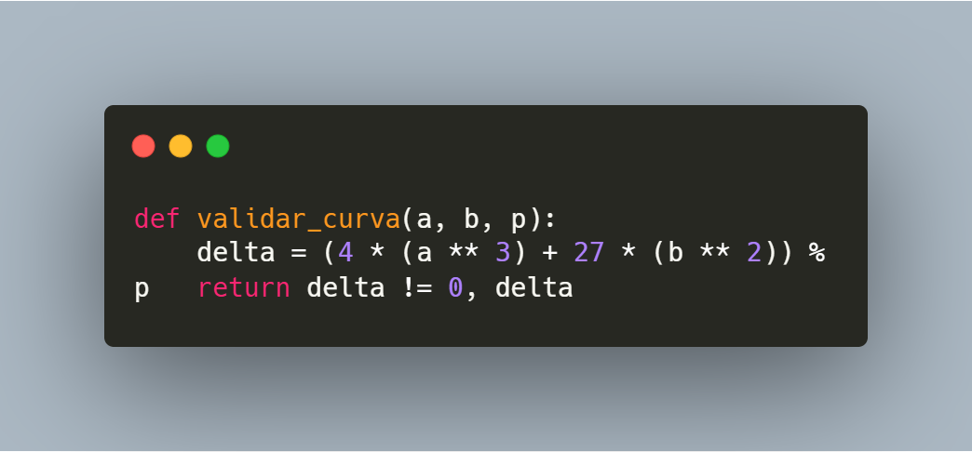
la cual verifica si la curva definida por los parámetros a, b y un número primo p es válida. Esta validación se realiza mediante el cálculo del discriminante:
$$∆ = 4a^{3} + 27b^{2} mod p$$
Si el discriminante es igual a cero, la curva presenta singularidades (como puntos cuspidales o auto-intersecciones), lo que invalida su uso criptográfico. Por tanto, esta función garantiza que la estructura matemática de la curva sea adecuada.

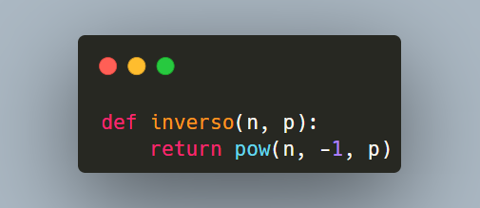
que calcula el inverso multiplicativo modular de un número. Este cálculo es esencial en prácticamente todas las operaciones sobre curvas elípticas, ya que las fórmulas de suma y doblado requieren divisiones en aritmética modular. En este caso, se utiliza la función incorporada pow() de Python con tres parámetros, lo que permite calcular el inverso de manera eficiente mediante exponenciación modular.

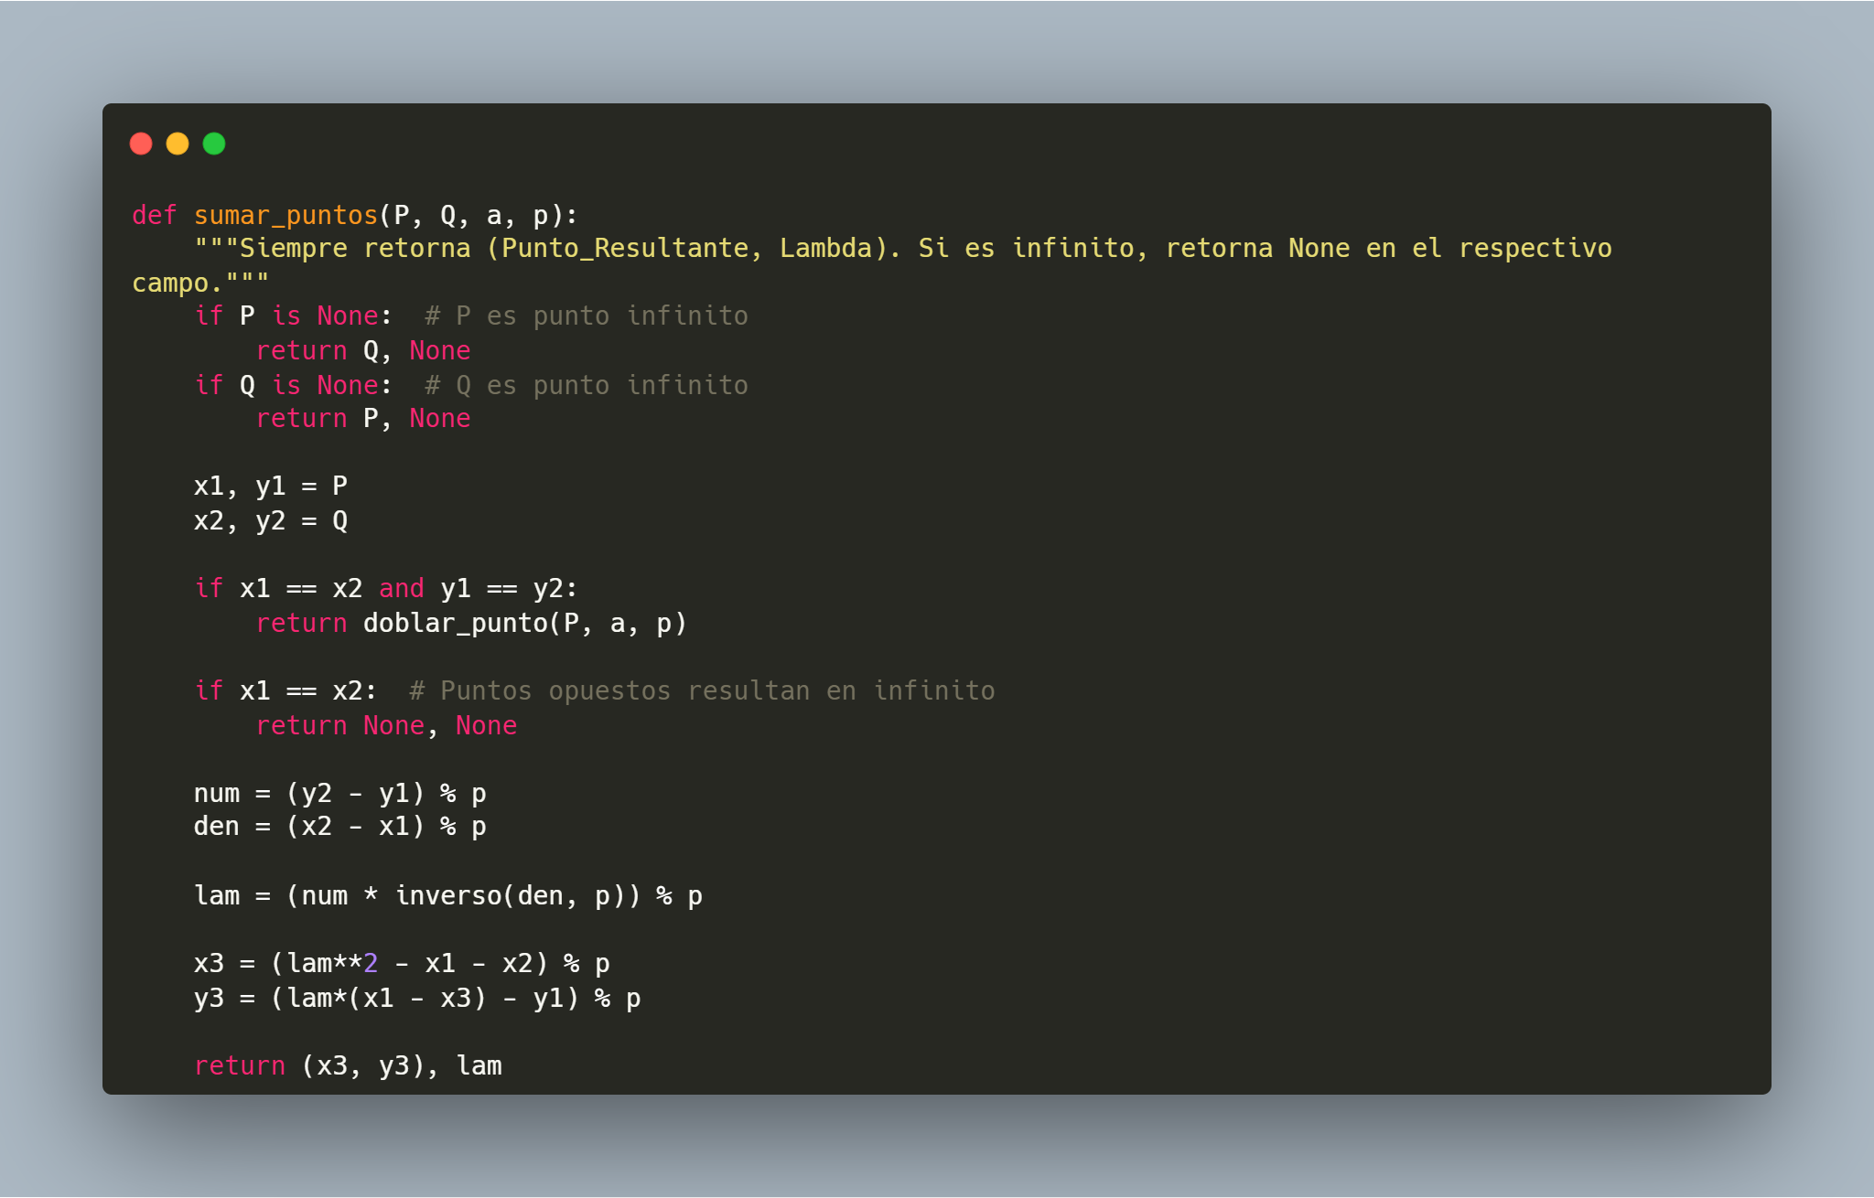
implementa la operación de suma de dos puntos sobre la curva. Esta operación es el núcleo del funcionamiento de las curvas elípticas. El algoritmo distingue varios casos: cuando uno de los puntos es el punto infinito (elemento neutro), cuando los puntos son iguales (lo que implica un doblado), o cuando son puntos distintos. En este último caso, se calcula la pendiente: λ utilizando el inverso modular y se determinan las coordenadas del nuevo punto resultante mediante fórmulas algebraicas específicas. Esta función refleja directamente la estructura de grupo de la curva.
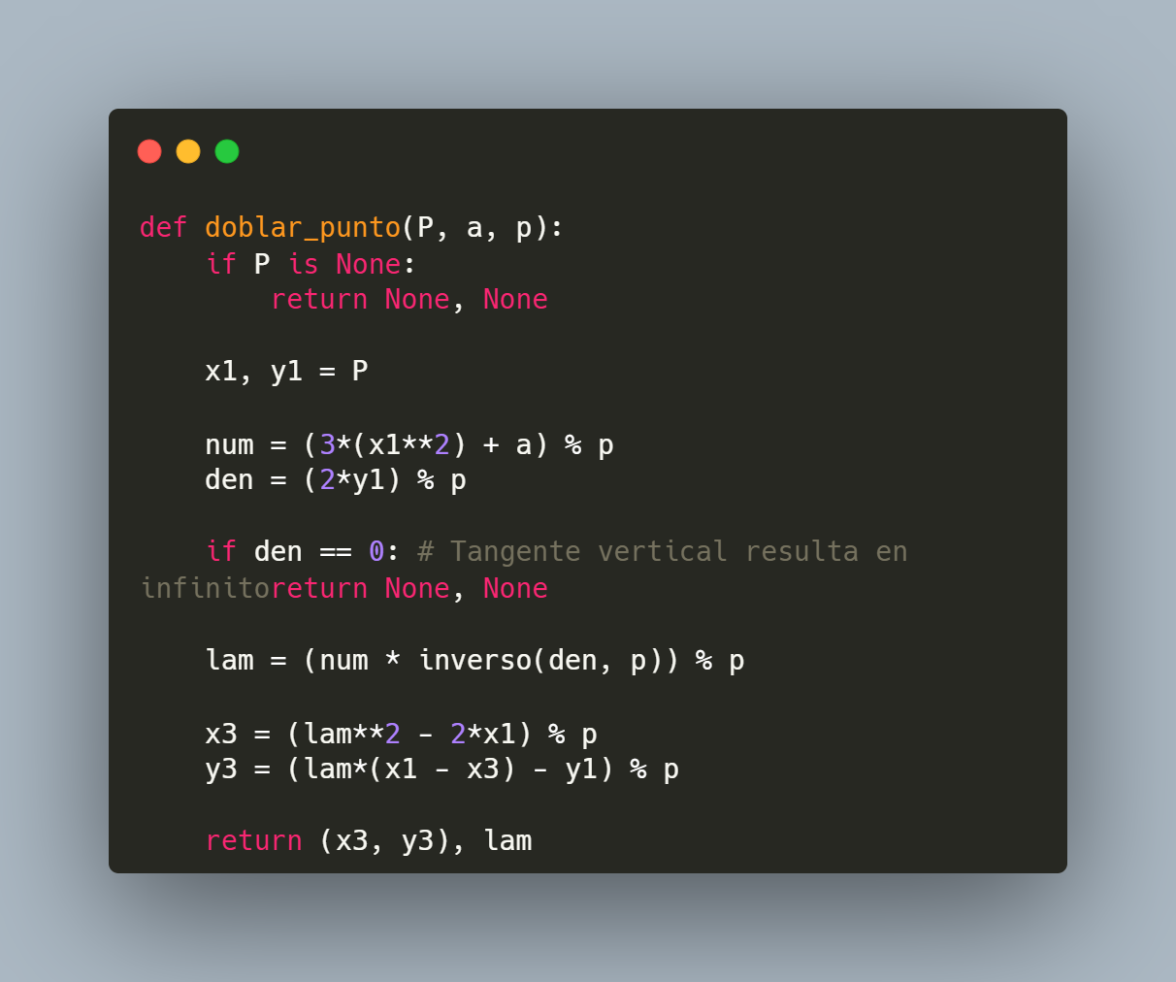
calcula el resultado de sumar un punto consigo mismo. Este caso especial requiere una fórmula distinta para la pendiente, ya que se utiliza la derivada de la curva en ese punto. La función también contempla casos límite, como cuando la tangente es vertical, lo que produce el punto infinito.

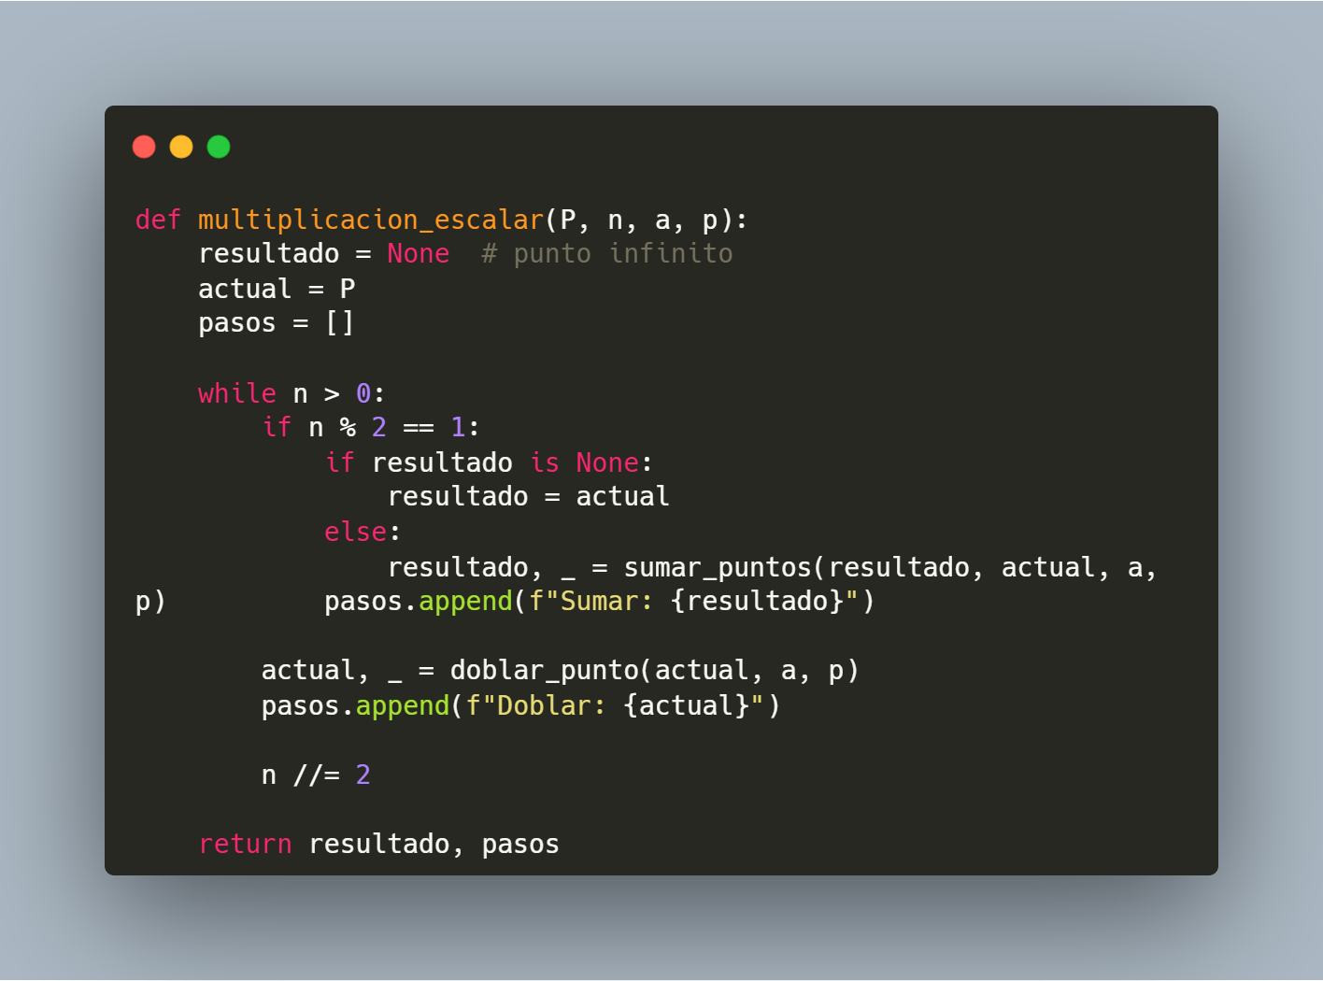
es una de las más importantes desde el punto de vista criptográfico. Esta operación consiste en sumar un punto consigo mismo repetidas veces, es decir, calcular nP. En el código, esta operación se implementa mediante el algoritmo de “doble y suma” (double-and-add), el cual es mucho más eficiente que realizar sumas repetitivas. Este proceso es la base de algoritmos criptográficos como Diffie-Hellman sobre curvas elípticas.

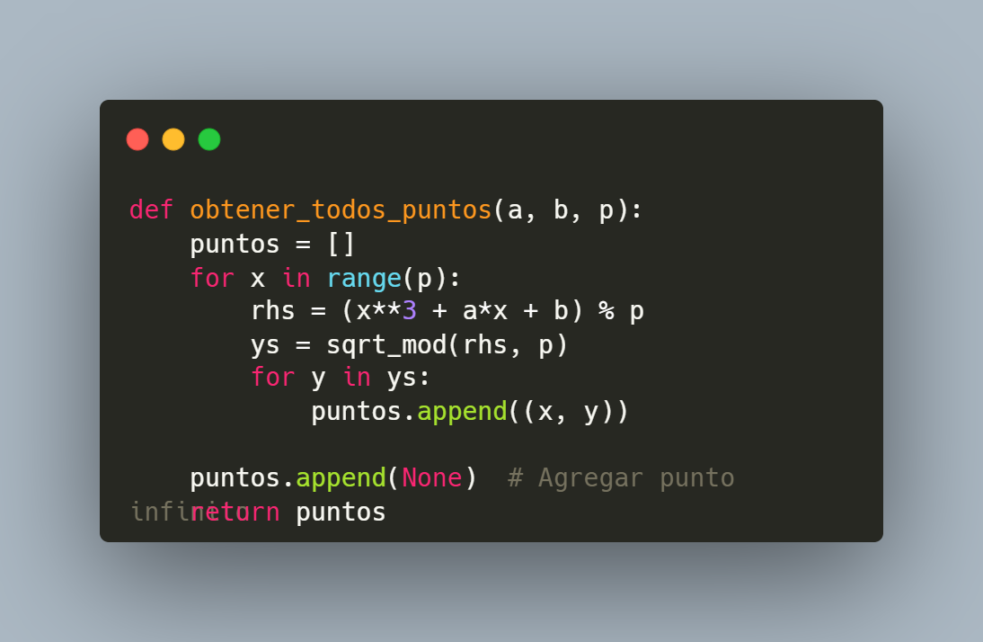
permite enumerar todos los puntos que pertenecen a la curva en el campo finito. Para cada valor de “x”, se calcula el lado derecho de la ecuación de la curva y se buscan valores de “y” que satisfagan la congruencia. Esto se apoya en la función sqrt_mod(n, p), que encuentra raíces cuadradas módulo “p”. Este procedimiento permite determinar la cardinalidad del grupo (orden de la curva), un parámetro clave en criptografía.

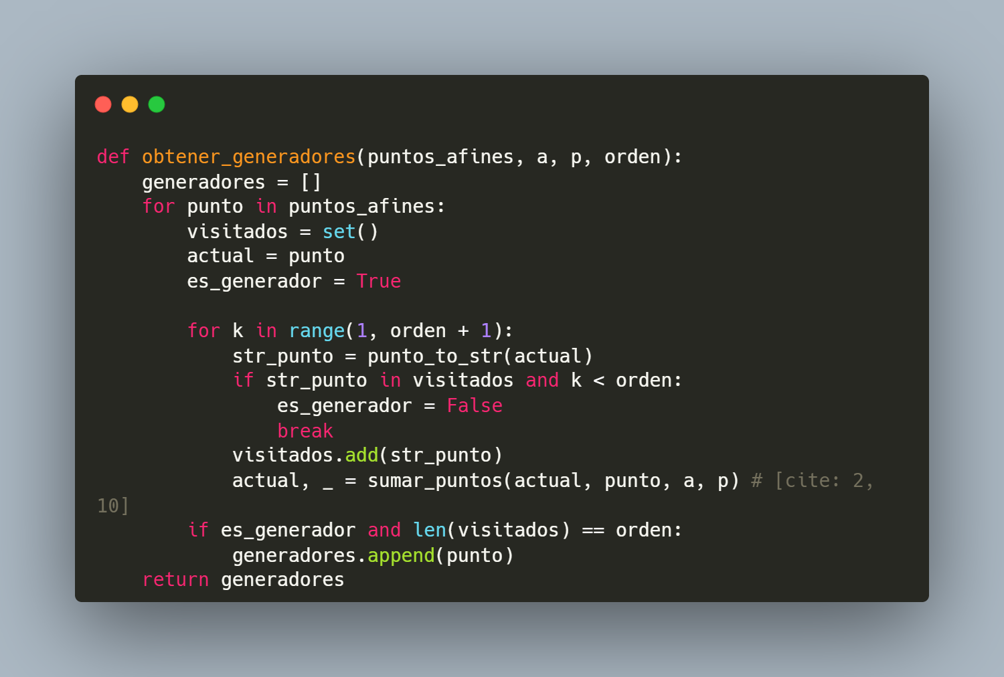
identifica puntos generadores del grupo, es decir, aquellos puntos a partir de los cuales se pueden generar todos los demás mediante multiplicación escalar. Estos puntos son fundamentales en criptografía, ya que suelen emplearse como base en protocolos de intercambio de claves.
EJECUCIÓN DEL CÓDIGO
El código se ejecuta mediante la consola de vscode o desde terminal con este comando:
Opción 1:
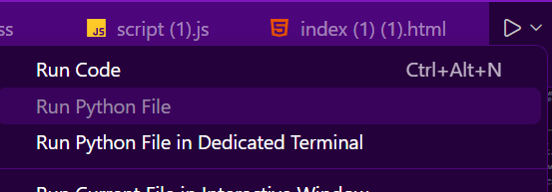
Opción 2:
Version_python\Python.exe\ + Se inserta la ruta de tu archivo con

Se insertan los valores:
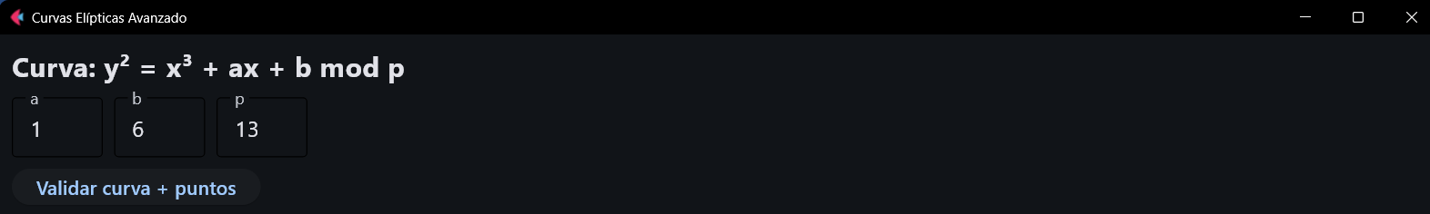
Se valida la curva
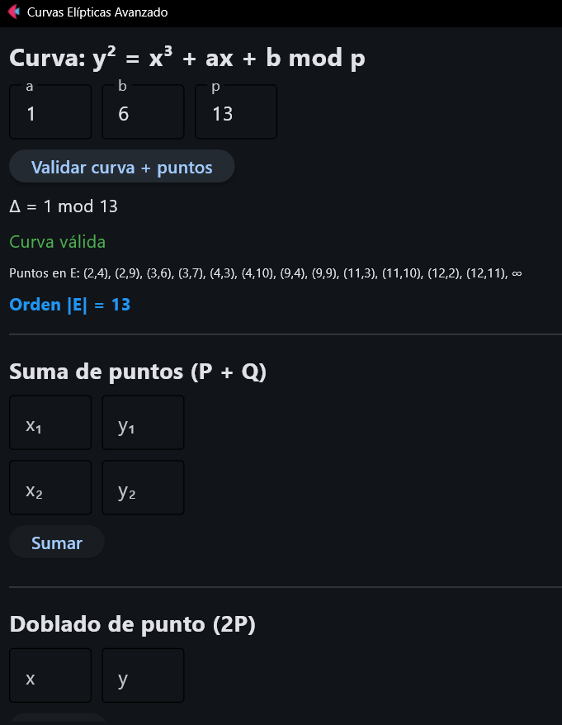
En la parte de hasta abajo al fondo aparece el apartado para crear las tablas de multiplicación y de doblados de punto:
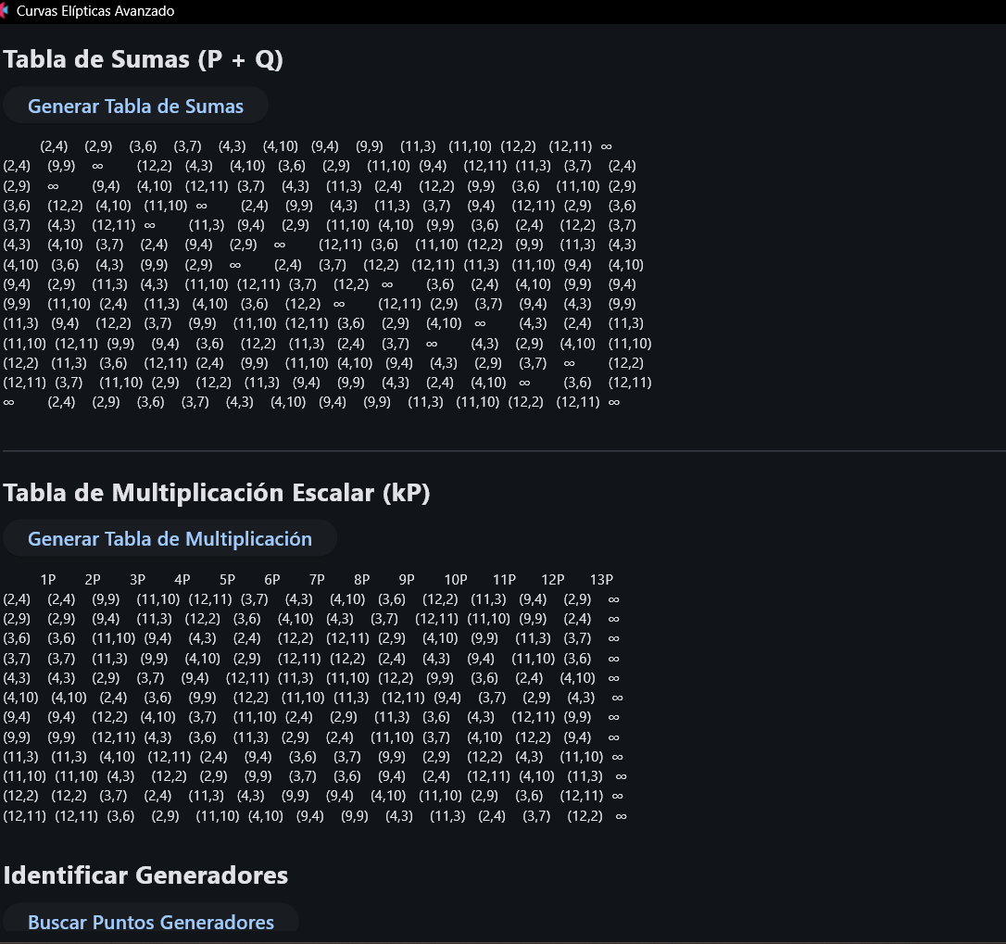

Y aquí podemos observar los puntos generadores:
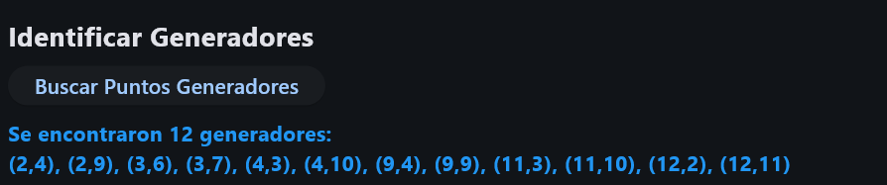

Conclusiones individuales
Bautista Coello Alexandra: El desarrollo de esta práctica permitió comprender la importancia de validar correctamente una curva elíptica antes de su uso en criptografía. A través del cálculo del discriminante, se pudo verificar que no todas las curvas son aptas, lo que resalta la necesidad de cumplir condiciones matemáticas específicas para garantizar la seguridad. Además, la implementación de esta validación en código facilitó la conexión entre la teoría y su aplicación práctica.

Rojas Barrón Isaac: La implementación de operaciones como la suma de puntos, el doblado y la multiplicación escalar permitió entender el funcionamiento interno de las curvas elípticas como estructuras algebraicas. En particular, el uso del algoritmo de doble y suma evidenció cómo se optimizan los cálculos, siendo este proceso fundamental en sistemas criptográficos reales. Esto demuestra que la eficiencia computacional es clave en la seguridad moderna.

Pablo o Pedro Alejandro, perdón no se me tu nombre completo: El desarrollo de herramientas adicionales como la generación de tablas y la identificación de puntos generadores permitió analizar de manera más profunda la estructura del grupo definido por la curva. Estas funcionalidades no solo enriquecen el análisis matemático, sino que también facilitan la visualización del comportamiento de los puntos, reforzando el aprendizaje y evidenciando la aplicabilidad de las curvas elípticas en problemas reales de criptografía.

